0 | 1 | 2 | 3 | 4
fc | 60 | ba | --f2 | 66
5 | 6 | 7 | 8 | 9
--d6 | de | --70 | fe | f6
a | b | c | d | e
7e | ce | 9c | ea | 9e
f
1e
数字电路实现数码管的显示.

映射表:

输入,显示效果.
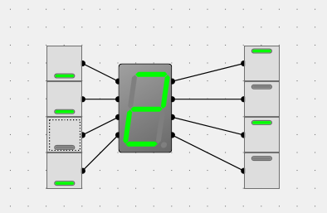

电路电平以及映射关系
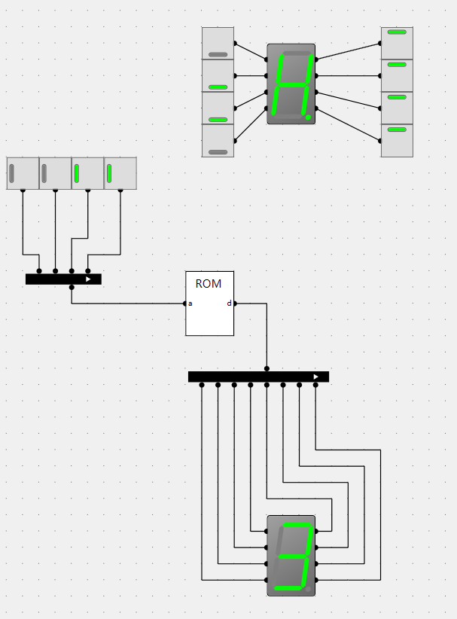
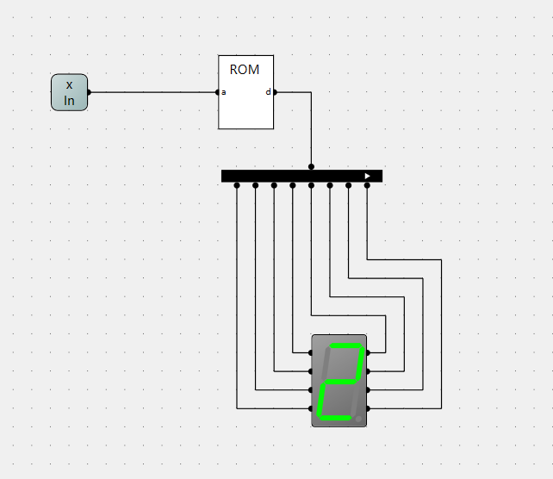

255位10进制数据映射.显示效果

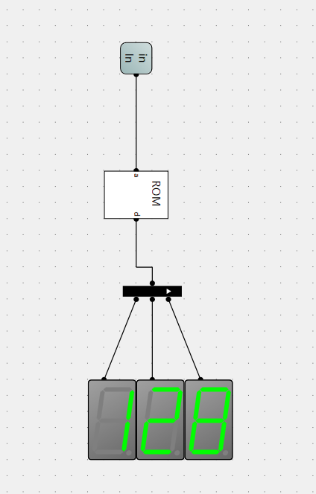

测试效果
